2026年全国大学生电子设计竞赛

车载平衡球控制系统（H题）



2026年8月1日

摘 要

本装置处理基波加一至二个谐波的周期信号，频率范围10～500 kHz、总峰峰值50～250 mV，并抑制200 mVpp、fJ≥1 MHz单频干扰。硬件采用十阶有源低通、OPA320跟随、OPA2365八倍驱动和STM32H747片内16位ADC；AUTO–ALL上电即测且每秒复测。反馈校正后三类关键整机复测峰峰值最大误差0.666 mV，处理时间182.6～369.3 ms。当前相位仍取名义模型并保留CAL WARN，正式签核需独立复数扫频。
关键词：周期信号；真有效值；联合最小二乘；有源低通；抗混叠

周期信号测量分析装置（G题）
1、系统方案
题设输入无直流偏置；总峰峰值按合成波形、分量幅值按峰值计，信号源采用50 Ω显示口径且每分量不小于5 mV。
表1 题目要求与本机实现
项 | 输入/阈值 | 本机响应 | 验证重点
A | 100～250 mVpp；10～200 kHz | 固定滤波；显示Upp、Urms、f1、波形和线谱 | 大幅度/带宽上端
B | 50～250 mVpp；10～500 kHz | AUTO–ALL自动覆盖，无模式键 | 5 mV分量/500 kHz
J | B类+200 mVpp；fJ≥1 MHz | 十阶低通+三采样率一致性 | 1 MHz及混叠压力
公共 | 电压±5 mV；频率±1 kHz；≤2 s | 219.727 Hz；7英寸；单5 V | 1/3周期和计时
表2 总体方案比较
方案 | 分辨率 | 主要风险 | 结论
外置ADC+FPGA | 优于500 Hz | 成本和联调量高 | 未选
H747双ADC 8 bit | 508.6 Hz | 交织失配、量化不足 | 仅验证带宽
H747单ADC 16 bit+低通 | 219.727 Hz | 需校准幅相 | 选用

图1 当前整机端到端信号链

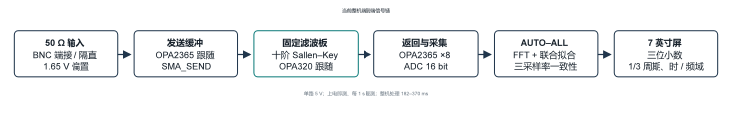
2、系统理论分析与计算
2.1 采样、动态范围与速度
取fs=3.6 MHz、N=16384，奈奎斯特频率1.8 MHz覆盖有效带宽；J工况另取3.600/3.273/2.118 MSa/s，带内物理频率不变而干扰混叠点移动。
Tacq=N/fs=4.551 ms， Δf=fs/N=219.727 Hz<500 Hz
后置增益G=1+14 kΩ/2 kΩ=8，250 mVpp输入映射为2.0 Vpp并以1.65 V为中心；输入折算码宽0.006294 mV/count。500 kHz、1 V峰值所需压摆率3.14 V/μs，低于OPA2365典型25 V/μs。
2.2 十阶抗干扰低通
Hi(s)=1/(1+2RCG s+R²CF CG s²)， f0=1/(2πR√(CF CG))， Q=½√(CF/CG)
表3 十阶低通各节目标值
节 | R/Ω | CF/nF | CG/nF | f0/kHz | Q
S1 | 261 | 1.022 | 1.000 | 603.190 | 0.505
S2 | 234 | 1.268 | 1.000 | 604.011 | 0.563
S3 | 187 | 2.000 | 1.000 | 601.816 | 0.707
S4 | 120 | 4.880 | 1.000 | 600.384 | 1.105
S5 | 413 | 4.080 | 0.100 | 603.309 | 3.194
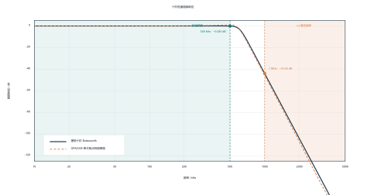
图2 十阶低通幅频响应
理想增益在500 kHz为−0.083 dB、1 MHz为−43.990 dB。20 000次器差扫描得到500 kHz为−0.479～0.302 dB、1 MHz为−44.614～−43.348 dB；最终以实板复数扫频签核。
3、电路与程序设计
3.1 主板模拟前端
BNC以49.9 Ω端接并经100 nF隔直，100 kΩ把交流节点偏置到1.65 V。U2A跟随发送；返回信号经U3A跟随和U3B八倍放大，再以47 Ω/330 pF驱动PA1_C；入口和ADC侧均有限流、肖特基钳位。
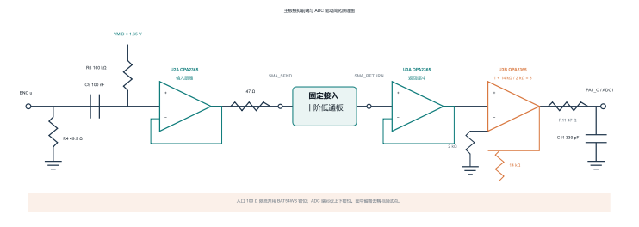
图3 主板模拟前端及ADC驱动
3.2 十阶滤波板、供电与器件更正
3片OPA2365完成输入缓冲和S1～S5；REF3030、27 kΩ/33 kΩ及AD8603产生VMID。末级U6已按实装更正为OPA320AIDBVR、SOT-23-5：1=OUT、2=GND、3=+IN、4=−IN、5=5VA，无pin6/SHDN；该改动不要求修改DSP。
整机外部仅一路5 V。调试发现主板L1直流电阻异常约1.2 kΩ，5VA仅约0.125 V；当前样机以0 Ω跨接后5VA恢复4.9 V、VMID恢复1.65 V。
3.3 AUTO–ALL与数字信号处理
最终固件G-H7-20260801-SW14-MAGCAL以AUTO_FILTER_PATH=1构建，上电即测且每1 s复测，不依赖不存在的MEASURE或A/B/J模式按钮。ADC1为16 bit、3.6 MSa/s、16384点；FFT建立12峰目录并在500 Hz栅格搜索谐波族，随后进行DC+1～3组sin/cos联合最小二乘。
x[n]=d+Σk{ak cos(2πhk f1 n/fs)+bk sin(2πhk f1 n/fs)}
每次AUTO–ALL依次使用3.600/3.273/2.118 MSa/s；至少两档的物理频率和阶次一致才输出，否则显示UJ UNCERT。
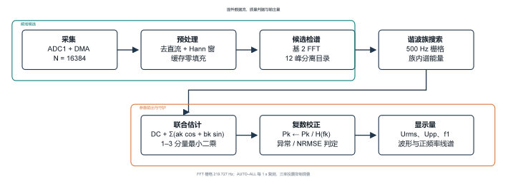
图4 固件数据流、质量判据与自动显示
3.4 参数、质量守护与显示
Ak=|Pk/H(fk)|， Urms=√(½ΣAk²)， Upp=maxθ û(θ)−minθ û(θ)
Upp由4096点重构波形求极值。7英寸屏以9600-8-N-1通信，时域页显示1或3周期，频域页显示0～500 kHz离散线谱，各数值保留三位小数。滤波路径NRMSE阈值0.25，旁路0.12；削顶、ADC/DMA、谐波关系和三采样率判据均未放宽。整机处理182.6～370.3 ms。
4、校准与误差控制
4.1 SW14频率响应校正
三类题目固定通过同一滤波链并共用H(f)。SW14据24个整机分量反馈生成32点表：幅值来自反馈，相位暂取五节RC模型。对同一数据离线回代，RMSE由0.922 mV降至0.052 mV、最大误差由2.066 mV降至0.169 mV；该结果不是独立验收。
当前CRC仍为0并显示CAL WARN。正式校准应在50 Ω显示口径下双通道同步测BNC与PA1_C，在10～400 kHz分布取点、420～500 kHz加密。
H(fi)=[PPA1_C(fi)/8]/Pgenerator,set(fi)
幅值采用信号源设定峰值，相位采用同次采集的通道相位差；实、虚部分别插值，生成非零CRC后在未参与校准的频点复测。
表4 校准后最小独立验收矩阵
类 | 边界/压力点 | 记录 | 判据
A | 10/200 kHz；250 mVpp；三分量 | Upp、Urms、f1、Ak、时间 | 电压≤5 mV；频率≤1 kHz
B | 50 mVpp；500 kHz；5 mV分量 | 同上，每点≥3次 | 不得漏检弱分量
J | 200 mVpp；1 MHz及混叠压力 | ub、一致票、错误码 | 不得计入uJ
屏 | 1/3周期、时/频域、更新时延 | 图形、三位小数、时间 | 稳定且≤2 s
三类复测Upp极差为0.019/0.093/0.104 mV，短时重复性良好；因参考仪器规格未登记且复测频点参与反馈，正式验收仍需独立不确定度与守护带。

5、测试方案与测试结果
信号源以50 Ω显示、零偏置，经RG223接主板BNC，SEND接十阶滤波板后回RETURN。九组ARB覆盖A/B边界及J的1/3.725/5 MHz干扰，每例读取5次。
表5 SW13九组整机反馈（校正前）
类/例 | max|ef|/Hz | max|epp|/mV | max|erms|/mV | max|eA|/mV | 时间/ms | Upp通过
A/3 | 0 | 6.127 | 1.603 | 1.830 | 274.4～370.0 | 2/3
B/3 | 0 | 5.522 | 1.544 | 2.066 | 182.8～274.8 | 2/3
J/3 | 0 | 3.719 | 0.916 | 1.051 | 370.1～370.3 | 3/3
九例的f1、Urms和分量峰值均通过；Upp仅A大幅度和B高阶小分量超限。3.725 MHz虽折返为125 kHz，实测未把伪峰输出为五次谐波。
表6 SW14关键整机复测
工况 | 次 | ef/Hz | epp/mV | erms/mV | max|eA|/mV | 时间/ms
A：250 mVpp | 3 | 0 | −0.666 | −0.133 | 0.171 | 368.934
B：5 mV/500 kHz | 3 | 0 | −0.394 | −0.165 | 0.233 | 182.564
J：3.725 MHz | 5 | 0 | −0.272 | −0.096 | 0.135 | 369.347
三例ADC/DMA错误均为0且屏幕在线，数值满足题设门槛；因这些频点参与过反馈，结论限定为关键工况数值通过。
6、结论
固定十阶低通、16位采集、联合拟合和三采样率一致性统一完成A/B/J任务；AUTO–ALL避免屏幕缺少测量/模式按钮的操作风险。正式提交前应以同步复数扫频替换名义相位并在独立频点复验，届时方可清除CAL WARN。
参考文献：[1] 2026年赛区赛G题及答疑；[2] STM32H747xI/G DS12930；[3] TI OPA2365；[4] TI OPA320。

